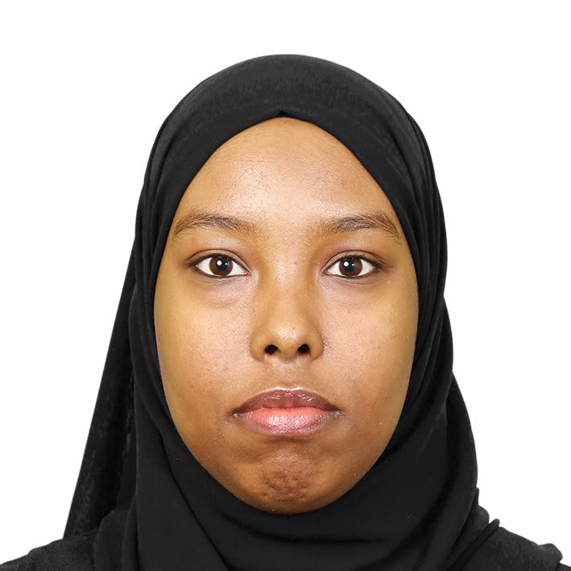

PROFİL  Yeni mezun Bilgisayar Programcılığı mezunuyum. Yazılım geliştirme alanında kariyer hedefleyen, öğrenmeye açık ve sorumluluk sahibi bir adayım. Takım çalışmasına uyum sağlayabilen, problem çözme becerisine sahip ve kendini sürekli geliştirmeye istekli bir yazılım geliştiricisiyim.  KİŞİSEL BİLGİLE  Ad Soyad  Hamdi Hassan Maalin  Telefon  05548720881  E-posta  hha494042@gmail.com  DİLLER  Türkçe (C1)  Arapça (C1)  Somalice (C1)  İngilizce (A1) |  | EĞİTİM  Ankara Medipol Üniversitesi  Bölüm Bilgisayar Programcılığı  2024 – 2026  TEKNİK BECERİLER  C#  ASP.NET Core MVC  Entity Framework Core  SQL Server  HTML5  CSS3  Bootstrap  JavaScript  Visual Studio  Microsoft Office  BİTİRME PROJESİ  Akıllı Okul İletişim ve Güvenlik Sistemi  ASP.NET Core MVC ile geliştirilen web tabanlı okul yönetim sistemi.  Kullanılan Teknolojiler  - ASP.NET Core MVC  - C#  - Entity Framework Core  - SQL Server  - HTML  - CSS  - Bootstrap  - JavaScript  Özellikler  - Öğrenci Yönetimi  - Öğretmen Yönetimi  - Yönetici Paneli  - Rol Bazlı Giriş Sistemi  - Not ve Devamsızlık Takibi  KİŞİSEL YETKİNLİKLER  Takım Çalışması  Problem Çözme  Analitik Düşünme  Hızlı Öğrenme  Zaman Yönetimi  Sorumluluk sahibi  Öğrenmeye açık

